**Hướng dẫn thực hành Môn LTTQ Tuần 2**

**Ví dụ 1: Tạo giao diện đề xuất như hình dưới đây:** 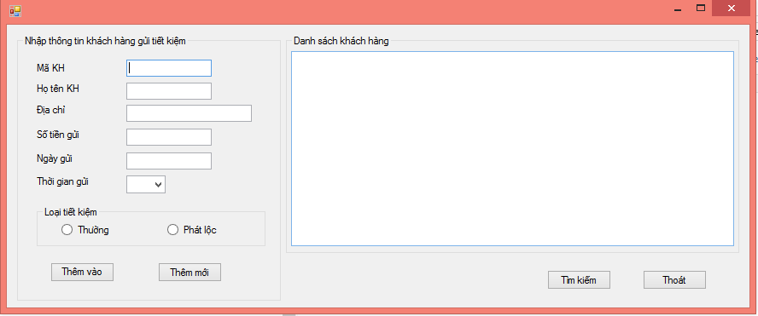

**Yêu cầu:**

*1. Khi xuất hiện form thì hộp ComboBox chứa các mục 1, 3, 6, 12*

*2. Các TextBox mã khách hàng, Số tiền gửi chỉ cho phép người dùng nhập vào các số nguyên.*

*3. Khi người dùng chọn nút “Thêm mới” (hoặc ấn tổ hợp phím Alt+M) thì đặt tất cả các TextBox thành rỗng, các OptionButton “Loại tiết kiệm” chưa được chọn, ComboBox “Thời gian gửi” chưa có giá trị.*

*4. Khi chọn nút Thoát (hoặc tổ hợp phím Alt+H) thì đưa ra thông báo “Bạn có muốn thoát không?” với hai nút lệnh Yes/No. Nếu người dùng chọn Yes thì thoát, chọn No thì không thoát. (1 điểm)*

*5. Khi người dùng chọn nút “Thêm vào DS” (hoặc ấn tổ hợp phím Alt+T) thì:*

*+ Thực hiện kiểm tra: mã khách hàng có đủ 6 chữ số hay không? Họ tên, địa chỉ khách hàng có rỗng không? Ngày gửi có phải là dữ liệu dạng ngày tháng không? Nếu điều kiện nào đó không thì yêu cầu nhập lại.*

*+ Nếu các điều kiện kiểm tra được thỏa mãn thì thực hiện tính tiền lãi biết rằng: lãi suất gửi 1, 3, 6, 12 tháng tương ứng là 6%, 7%, 8%, 9% một năm với loại tiết kiệm Thường, với loại tiết kiệm Phát lộc thì được cộng thêm 1% một năm. Các thông tin của khách hàng và số tiền lãi được thêm vào danh sách khách hàng.*

*6. Khi người dùng kích chọn nút lệnh “Tìm kiếm”, ứng dụng sẽ hiển thị 1 hộp thoại cho phép người dùng nhập mã khách hàng muốn tìm kiếm. Nếu có mã tương ứng ở trong danh sách thì thông báo ra hộp thoại mã khách hàng và số tiền phải trả. Nếu chưa có thì thông báo là “Khách hàng có mã ” … “ hiện chưa có trong danh sách”. (chỗ … là mã của khách hàng đã nhập để tìm kiếm).*

**Hướng dẫn**

*Bước 1: Khởi động Visual C#.0*

*Bước 2:Tạo dự án trên Window Form:*

+ Tạo project mới, đặt tên project và chọn vị trí lưu phù hợp

*Bước 3: Thiết kế giao diện*

- Đưa các điều khiển GroupBox, Label, TextBox, Button, ComboBox, DateTimePicker, RadioButton vào Form và chỉnh sửa như Hình vẽ, đặt các ID tương ứng mang tính chất gợi nhớ.

*Bước 4: Sửa thuộc tính*

|  |  |  |  |
| --- | --- | --- | --- |
| Điều khiển | Thuộc tính | Giá trị | Ghi chú |
| Form | Text | Tính lãi xuất gửi tiết kiệm |  |
| GroupBox | Text | Nhập thông tin khách hàng gửi tiết kiệm, Loại tiết kiệm, Danh sách khách hàng | 3 groupbox, thuộc tính Text lần lượt sửa như trong ô màu vàng |
| Lable | Text | MaKH, Tên KH, Địa chỉ, Số tiền gửi, ngày gửi, thời gian gửi | 6 labels |
| DateTimePicker | Format | Short | Nếu chọn định dạng khác chọn custom |
| ComboBox | DropDownStyle | DropDownList | Chỉ cho phép người dùng chọn các lựa chọn trong ComboBox, không được tự nhập vào |
| RadioButton | Text | Thường, Phát lộc | Thêm 2 RadioButtion |
| Button | Text | T&hêm vào DS, Thêm &Mới, Tìm &kiếm, Th&oát | 4 buttions |
| Name | BtnThem, btnMoi, btnTimKiem, btnThoat |
| TextBox | Name | txtMaKH,txtTenKH,txtDiaChi, txtSoTienGui, | 4 TextBoxes |
| ListBox | Name | lstDanhSach |  |

*Bước 5: Viết mã lệnh*

5.1. Khi xuất hiện form thì hộp ComboBox chứa các mục 1, 3, 6, 12 (0.5 điểm)

private void AddComboBox()

{

cbThoiGianGui.Items.Add("1");

cbThoiGianGui.Items.Add("3");

cbThoiGianGui.Items.Add("6");

cbThoiGianGui.Items.Add("12");

}

private void Form1_Load(object sender, EventArgs e)

{

AddComboBox();

this.KeyPreview = true;

}

5.2. Các TextBox mã khách hàng, Số tiền gửi chỉ cho phép người dùng nhập vào các số nguyên. (1 điểm)

Sự kiện KeyPress của textbox mã khách hàng

private void txtMaKH_KeyPress(object sender, KeyPressEventArgs e)

{

if (!Char.IsDigit(e.KeyChar) && !Char.IsControl(e.KeyChar))

{

e.Handled = true;

}

}

5.3. Khi người dùng chọn nút “Thêm mới” (hoặc ấn tổ hợp phím Alt+M) thì đặt tất cả các TextBox thành rỗng, các OptionButton “Loại tiết kiệm” chưa được chọn, ComboBox “Thời gian gửi” chưa có giá trị. (1 điểm)

Sự kiện Click nút thêm mới

private void btnThemMoi_Click(object sender, EventArgs e)

{

txtMaKH.Text = "";

txtTenKH.Text = "";

txtDiaChi.Text = "";

txtSoTienGui.Text = "";

dtpNgayGui.Text = "";

cbThoiGianGui.Text = "";

cbThoiGianGui.SelectedIndex = -1;

rdoThuong.Checked = false;

rdoPhatLoc.Checked = false;

}

5.4. Khi chọn nút Thoát (hoặc tổ hợp phím Alt+H) thì đưa ra thông báo “Bạn có muốn thoát không?” với hai nút lệnh Yes/No. Nếu người dùng chọn Yes thì thoát, chọn No thì không thoát. (1 điểm)

Sự kiện Click nút thoát

private void btnThoat_Click(object sender, EventArgs e)

{

if (MessageBox.Show("Bạn có muốn thoát không?", "Thông báo", MessageBoxButtons.YesNo,

MessageBoxIcon.Question) == System.Windows.Forms.DialogResult.Yes)

this.Close();

}

5.5. Viết mã lệnh cho nút Thêm vào DS

private void btnThemVaoDS_Click(object sender, EventArgs e)

{

int kt = 1;

if (txtMaKH.TextLength < 6)

{

MessageBox.Show("Nhập lại vì mã < 6");

kt = 0;

}

if (txtDiaChi.TextLength == 0 || tbTenKH.TextLength == 0)

{

MessageBox.Show("Nhập lại vì tên hoặc địa chỉ rỗng");

kt = 0;

}

double tienlai=0;

if (kt == 1)

{

if (rdoThuong.Checked == true)

{

if (cbThoiGianGui.SelectedItem == "1")

{

tienlai = Convert.ToInt32(txtSoTienGui.Text) * 0.06;

}

if (cbThoiGianGui.SelectedItem =="3")

{

tienlai = Convert.ToInt32(txtSoTienGui.Text) * 0.07;

}

if (cbThoiGianGui.SelectedItem == "6")

{

tienlai = Convert.ToInt32(txtSoTienGui.Text) * 0.08;

}

if (cbThoiGianGui.SelectedItem == "12")

{

tienlai = Convert.ToDouble(txtSoTienGui.Text) * 0.09;

}

}else if (rdoPhatLoc.Checked == true)

{

if (cbThoiGianGui.SelectedItem == "1")

{

tienlai = Convert.ToInt32(txtSoTienGui.Text) * 0.07;

}

if (cbThoiGianGui.SelectedItem == "3")

{

tienlai = Convert.ToInt32(txtSoTienGui.Text) * 0.08;

}

if (cbThoiGianGui.SelectedItem == "6")

{

tienlai = Convert.ToInt32(txtSoTienGui.Text) * 0.09;

}

if (cbThoiGianGui.SelectedItem == "12")

{

tienlai = Convert.ToInt32(txtSoTienGui.Text) * 0.1;

}

}

lbDanhSach.Items.Add(txtMaKH.Text + " | " + tbTenKH.Text + " | " +

txtDiaChi.Text

+ " | " + dtpNgayGui.Text + " | " + txtSoTienGui.Text + " | "

+ cbThoiGianGui.Text + " tháng | " + tienlai);

StaticData._Nguoigui.Add(new NguoiGui(Convert.ToInt32(txtMaKH.Text), tbTenKH.Text, txtDiaChi.Text, Convert.ToInt32(txtSoTienGui.Text),

dtpNgayGui.Text, cbThoiGianGui.Text, tienlai

));

}

5.6. Khi người dùng kích chọn nút lệnh “Tìm kiếm”, ứng dụng sẽ hiển thị 1 hộp thoại cho phép người dùng nhập mã khách hàng muốn tìm kiếm. Nếu có mã tương ứng ở trong danh sách thì thông báo ra hộp thoại mã khách hàng và số tiền phải trả. Nếu chưa có thì thông báo là “Khách hàng có mã ” … “ hiện chưa có trong danh sách”. (chỗ … là mã của khách hàng đã nhập để tìm kiếm). (0.5 điểm)

**Ý tưởng:**

Tạo một Form mới (Tạm gọi là Form2) để người dùng nhập mã khách hàng và tìm kiếm ở bên Form2. Bên Form2 có các điều khiển, TextBox để nhập mã KH cần tìm, Button để tìm kiếm và một Lable để Thông báo kết quả tìm kiếm.

Ở bên Form ban đầu, mỗi khi ta thêm dữ liệu khách hàng vào listbox(danh sách khách hàng), thì ta cũng thêm đồng thời dữ liệu khách hàng đó vào List các đối tượng khách hàng. Khi gọi Form 2 để tìm kiếm, ta truyền List đối tượng khách hàng đó từ Form1 sang bên Form2, và cuối cùng, ta chỉ cần thao tác tìm kiếm đơn giản ở List trên Form2.

Bước 1: Tạo Lớp NguoiGui (Khách hàng) bằng cách kích phải chuột tại tên project rồi chọn add , tiếp theo chọn class và đặt tên class là NguoiGui

class NguoiGui

{

private int MaKH;

private string TenKH;

private string DiaChi;

private int SoTienGui;

private string NgayGui;

private string ThoiGianGui;

private double Tien;

public NguoiGui(int maKH)

{

MaKH = maKH;

}

public NguoiGui(int maKH, string tenKH, string diaChi, int soTienGui, string ngayGui, string thoiGianGui, double tien)

{

MaKH = maKH;

TenKH = tenKH;

DiaChi = diaChi;

SoTienGui = soTienGui;

NgayGui = ngayGui;

ThoiGianGui = thoiGianGui;

Tien = tien;

}

public int MaKH1 { get => MaKH; set => MaKH = value; }

public string TenKH1 { get => TenKH; set => TenKH = value; }

public double Tien1 { get => Tien; set => Tien = value; }

}

Bước 2: Tạo một lớp StaticData để chuyển dữ liệu giữa 2 Form

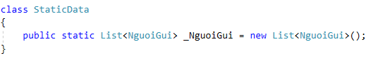

Bước 3: Ở bên Form1, mỗi khi thêm dữ liệu vào listbox, ta cũng thêm dữ liệu đó vào listNguoiGuis, và gán List đó vào List ở lớp StaticData ở lớp ta đã tạo ở bước 2.

List<NguoiGui> listNguoiGuis = new List<NguoiGui>();

listNguoiGuis.Add(new NguoiGui(Convert.ToInt32(txtMaKH.Text), tbTenKH.Text, txtDiaChi.Text, Convert.ToInt32(txtSoTienGui.Text),

dtpNgayGui.Text, cbThoiGianGui.Text, tienlai

));

StaticData._NguoiGui = listNguoiGuis;

Bước 4: Ở Form2, ta khai báo một List mới.

List<NguoiGui> listNguoiGuis = new List<NguoiGui>();

Khi Form2 được hiển thị, ta gán List ở lớp Static đã tạo ở bước 2 vào List ta mới tạo ra ở Form2.

public Form2()

{

InitializeComponent();

listNguoiGuis = StaticData._NguoiGui;

}

Viết mã lệnh cho nút Tìm Kiếm ở form 2 như sau:

private void btnTim_Click(object sender, EventArgs e)

{

int timthay = 0;

foreach (NguoiGui i in listNguoiGuis)

{

if(i.MaKH1 == Convert.ToInt32(tbTimKiem.Text))

{

timthay = 1;

lbThongTinTImKiem.Text = "Khách hàng " + i.TenKH1 + "phải trả"

+ i.Tien1 + " nghìn đồng";

}}

if (timthay == 0)

{

lbThongTinTImKiem.Text = "Khách hàng " + tbTimKiem.Text + " không có trong danh sách";

}

}

Bước 5: Ở nút lệnh Tìm kiếm của Form1 ta viết mã lệnh như sau:

private void btnTimKiem_Click(object sender, EventArgs e)

{

Form2 form2 = new Form2();

form2.Show();

}

*Chú ý: có thể dùng InputBox của VB để thay cho việc tạo form Tìm kiếm.*

**Bài tập tương tự:**

BÀI 1: Hãy hãy sử dụng tạo giao diện đề xuất như hình dưới đây

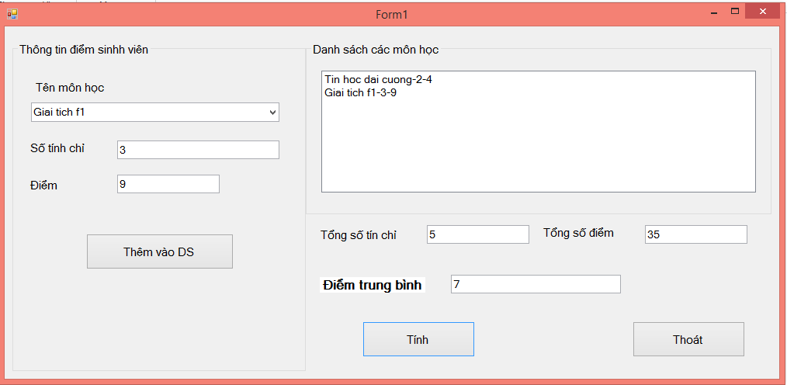

**Yêu cầu:**

1. Khi chọn nút “Thoát” hoặc tổ hợp phím Alt+H thì đưa ra thông báo “Bạn có muốn thoát không?” với hai nút lệnh Yes/No. Nếu người dùng chọn Yes thì thoát, chọn No thì không thoát.
2. Khi Form xuất hiện thì hộp ComboBox “Tên môn học” chứa các môn học như bảng dưới, TextBox “Số tín chỉ” không cho phép người dùng nhập dữ liệu.

|  |  |
| --- | --- |
| **Tên môn** | **Số tín chỉ** |
| Tin học đại cương | 2 |
| Giải tích F1 | 3 |
| Tiếng Anh A0 | 3 |
| Triết học Mác – Lênin | 2 |
| Vật lý F1 | 3 |

1. Khi chọn một môn học trên ComboBox “Tên môn học” thì số tín chỉ được điền tự động vào TextBox “Số tín chỉ” như ở bảng trên.
2. Khi chọn nút “Thêm vào DS” hoặc tổ hợp phím Alt+D thì kiểm tra điểm nhập vào chưa? Điểm có phải là dạng số hay không. Nếu chưa thỏa mãn thì yêu cầu người dùng nhập lại. Nếu đã thỏa mãn thì thêm Tên môn học, số tín chỉ, điểm vào danh sách các môn học.
3. Khi người dùng chọn nút “Tính” (Alt+T) thực hiện kiểm tra nếu danh sách chưa có môn học nào thì yêu cầu người dùng thêm môn học vào danh sách. Nếu có môn học trong danh sách thì tính tổng số tín chỉ, tổng số điểm = $\sum{(Số tín chỉ*điểm thi)}$, điểm trung bình $= \frac{\sum{(Số tín chỉ*điểm thi)}}{\sum{Số tín chỉ}}$, kết quả hiển thị trong các textbox tương ứng (Với số tín chỉ có 1 ký tự; điểm có 3 ký tự, ví dụ: 5.0; 6.3; ...)

BÀI 2: Hãy sử dụng tạo giao diện đề xuất như hình dưới đây:

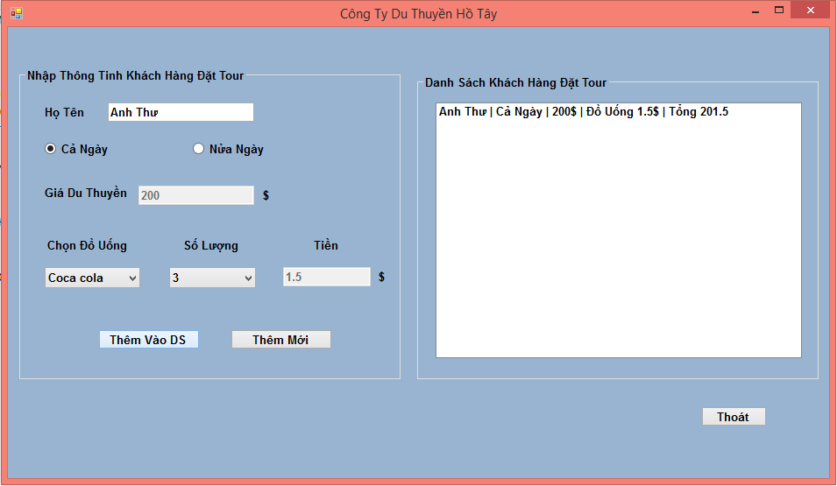

**Yêu cầu:**

1. Khi chọn nút “Thoát” hoặc tổ hợp phím Alt+H thì đưa ra thông báo “Bạn có muốn thoát không?” với hai nút lệnh Yes/No. Nếu người dùng chọn Yes thì thoát, chọn No thì không thoát.
2. Khi người dùng chọn nút “Thêm mới” hoặc ấn tổ hợp phím Alt+M thì đặt tất cả các TextBox thành rỗng và đưa con trỏ vào Textbox “Họ tên”, Các OptionButton không chọn, ComboBox rỗng.
3. Khi Form xuất hiện thì hộp Combo chọn đồ uống chứa các loại đồ uống như bảng dưới, hộp ComboBox số lượng chứa các số từ 1 đến 10 (Items), các Textbox chứa các giá trị “Giá du thuyền”, “Tiền” không cho phép người dùng thay đổi dữ liệu (ReadOnly=true, hoặc Enable=false)
4. Chọn option cả ngày/nửa ngày thì giá xuất hiện trong textbox giá thuê, biết thuê cả ngày là 200$, nửa ngày là 100$.

àViết sự kiện Click cho radiobutton. Ví dụ Click vào rdoCaNgay

txtGia.Text=”200”

1. Chọn một đồ uống sau đó chọn số lượng thì tự động tính Tiền theo công thức:

Tiền = Đơn giá * số lượng. Đơn giá được cho như bảng dưới đây

* Sự kiện cboDoUong_SelectedIndexChange, cboSoLuong_SelectedIndexChange

|  |  |
| --- | --- |
| **Tên đồ uống** | **Giá 1 lon** |
| Coca cola | 0.5$ |
| Pepsi | 0.8$ |
| Seven up | 1.0$ |

1. Chọn nút “Thêm vào DS” thì thêm các thông tin khách hàng đã đặt vào danh sách

item=txtHoTen.Text+ “|” ;

if(rdoCaNgay.Checked==true)

item=item+”cả ngày”;

……

lstKhachHang.Items.Add(item);